**2.2 计算机系统互联**

**一、基本说明**

1.授课教师：陆秀芹

2.面向学生：高二（3）班

3.课题名称：《计算机系统互联》（高中信息技术教科版必修二信息系统与社会第三章第二节）

4.教学时间：40分钟

5.课时：1

**二、教学目标**

1.理解TCP/IP协议的功能。

2.知道IP地址、子网掩码、默认网关、DNS服务器等网络参数的含义。

3.掌握IP地址、子网掩码的书写规范，能够根据子网掩码区分IP地址中的网络地址和主机地址。

**三、教学重难点**

**（一）教学重点**

IP地址、子网掩码的书写规范及根据子网掩码区分IP地址中的网络地址和主机地址的方法。

**（二）教学难点**

TCP/IP协议中IP地址、子网掩码、默认网关、DNS服务器等网络参数的含义及在网络中的功能。

**四、教学过程**

**【课题引入】（2min）**

通过人与人之间的交流与计算机和计算机之前的交流的类比，引入网络协议。

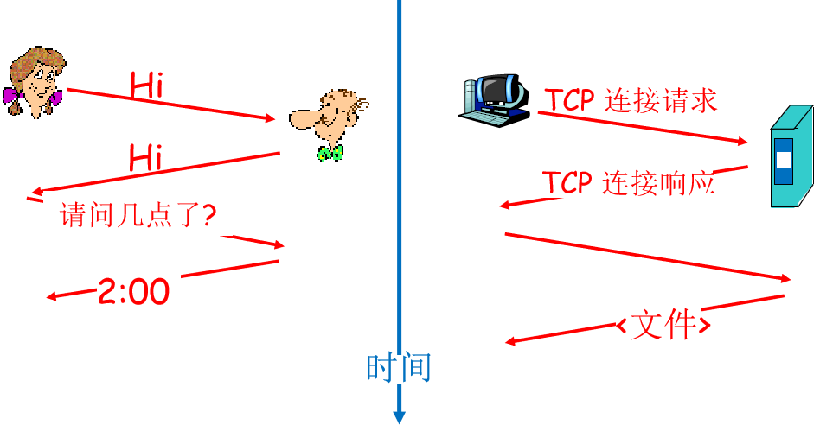

**【新知讲授】（3min）**

1.网络协议

网络协议指在计算机网络中进行数据交换而建立的规则、标准或约定的集合。目前用的网络协议为：TCP/IP。协议簇中包括IP地址、子网掩码、默认网关、DNS服务器等网络参数。

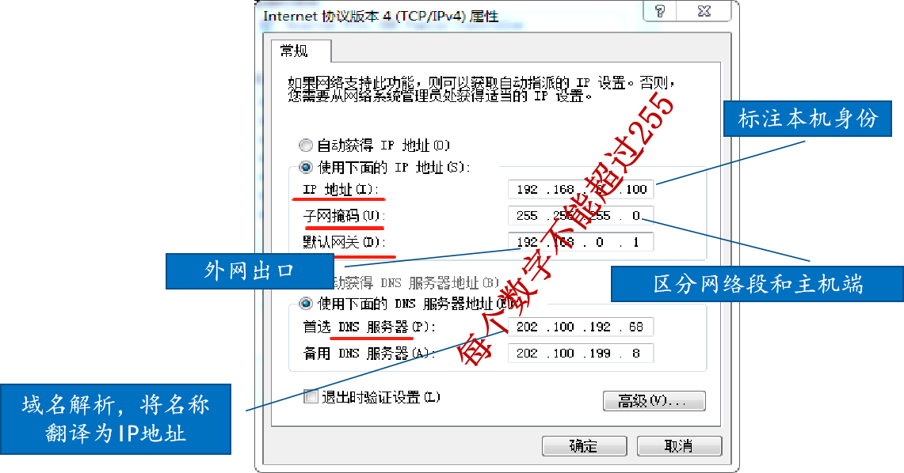

**【活动一设计】（5min）**

使用cmd方式查询本机IP地址，并与其他同学比较，想一想IP地址的特点。

查询IP地址方法：win+R—>运行—>输入CMD—>输入“ipconfig /all”

**【新知讲授】（8min）**

1. IP地址

* 每台机器的IP地址是唯一的（无重复的）

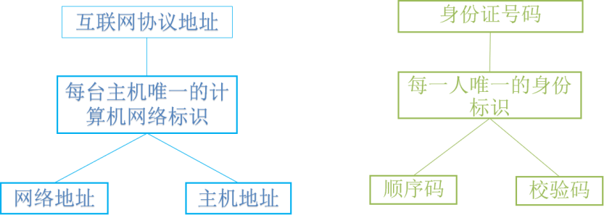

* IP地址格式：

点分十进制：a.b.c.d；用点分隔；0~255；

二进制数：4个字节；1字节（B）=8个二进制位（b）

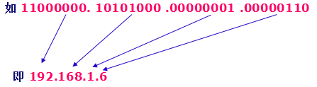

* 每个字节的取值范围都是0—255

每个字节的取值范围在二进制数00000000—11111111(十进制数的0—255)之间。

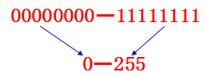

机房内每台机器的ip地址都是192.168.6.xxxx。为什么前三位都是一样的呢？---因为在一个局域网内连接的电脑网络地址是相同的，如何划分网络地址和主机地址，需要用到子网掩码。

3.子网掩码

* 作用：区分网络地址和主机地址。
* 表示方法：32位二进制，二进制数1对应的IP地址位表示网络编码，二进制数0对应的IP地址位为主机编码。

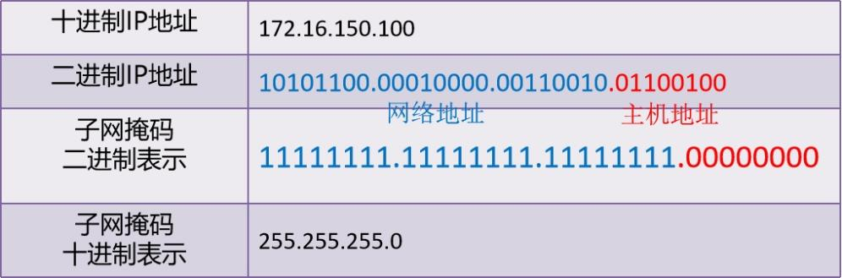

**【活动二设计】（8min）**

一个局域网中有一台主机IP地为:192.168.33.17/24

1. 这台主机的子网掩码为多少？

192.168.33.17/24表示前24位为网络地址。

11111111.11111111.11111111.00000000==》255.255.255.0

2.请问这个局域网可以最多有多少台主机？



**【新知讲授】（3min）**

4.默认网关

计算机想走出局域网，连接外面的花花世界，必须要设置网关。

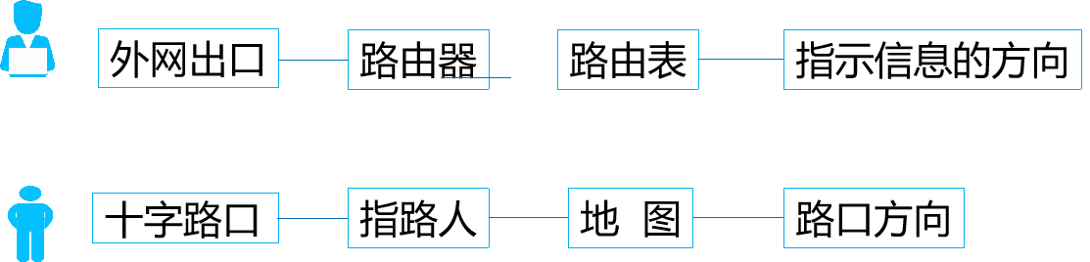

**【活动三设计】（5min）**

运用“ping www.baidu.com”命令观察主机名对应的IP地址

查询方法：win+R—>运行—>输入CMD—>输入“ping www.baidu.com”

为什么不是直接在浏览器中输入ip地址而是输入“www.baidu.com”去连接这台电脑？——为了便于记忆和沟通。

**【新知讲授】（4min）**

1. DNS服务器

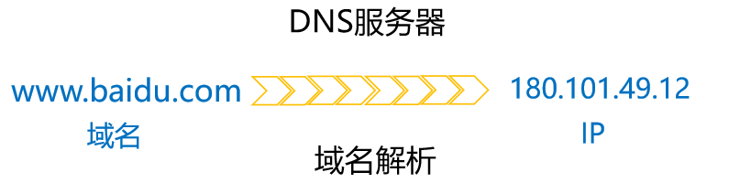

域名：域名是覆于IP地址上的面具。目的是便于记忆和沟通

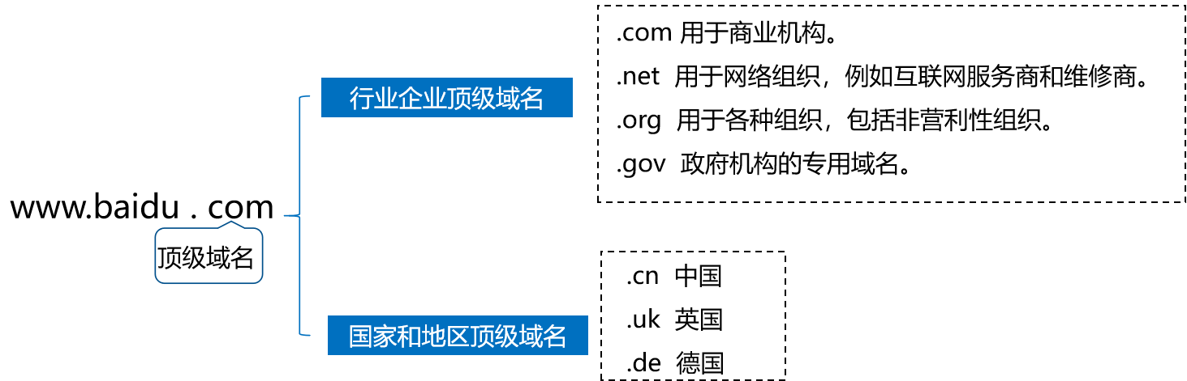

**【课堂总结】(2min)**

总结知识图谱的形式梳理本节课的知识点。

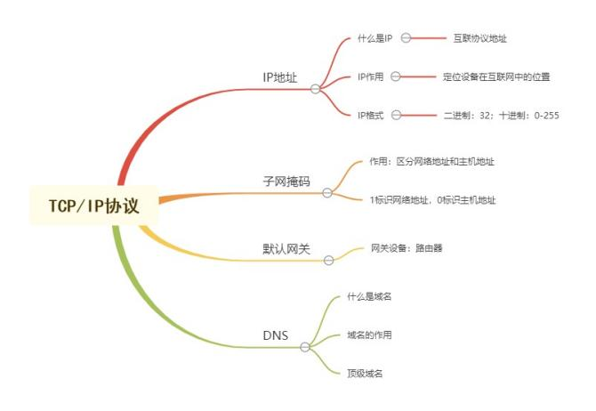

**五、板书设计**

**计算机系统互联**

1.TCP/IP协议

* IP地址
* 子网掩码
* 默认网关
* DNS服务器